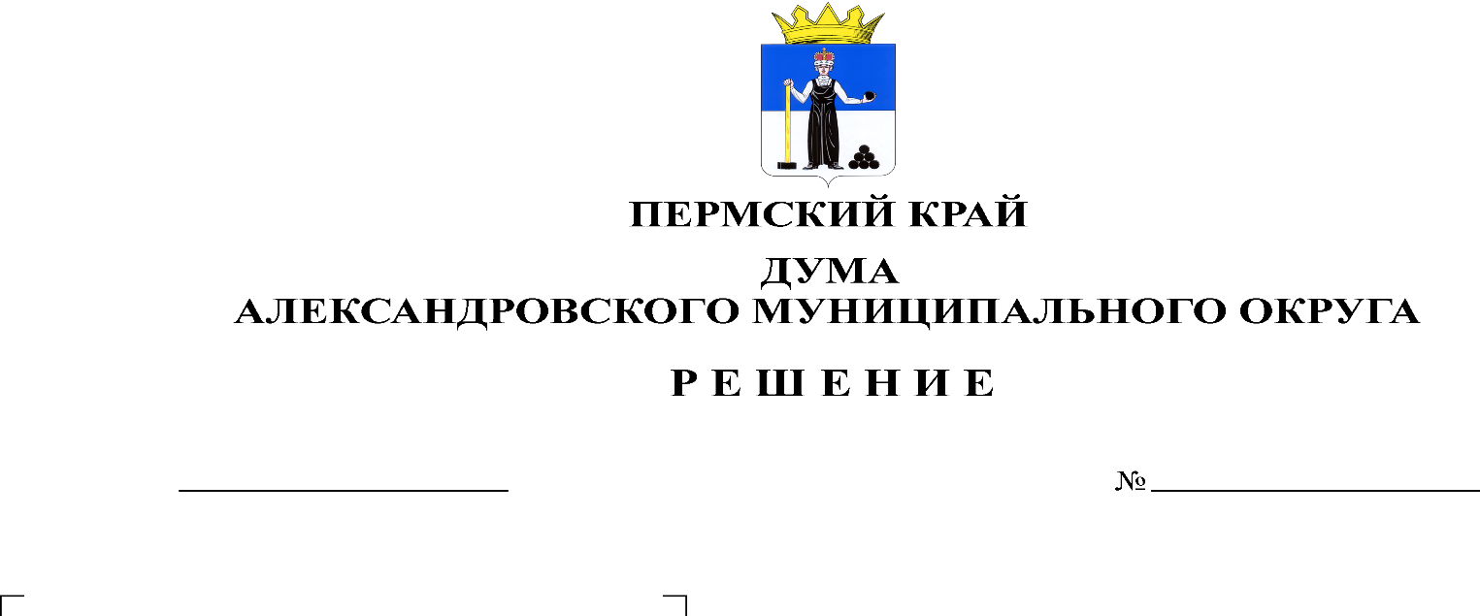
О внесении изменений и дополнений в решение Думы от 21.12.2023 № 416 «О бюджете Александровского муниципального округа Пермского края на 2024 год и на плановый период 2025 и 2026 годов»
429
25.01.2024

В соответствии со статьей 153 Бюджетного кодекса Российской Федерации Дума Александровского муниципального округа Пермского края
решает:
1. Внести в решение Думы Александровского муниципального округа Пермского края от 21.12.2023 № 416 «О бюджете Александровского муниципального округа Пермского края на 2024 год и на плановый период 2025 и 2026 годов» следующие изменения и дополнения:
1.1. Пункт 1 статьи 1 изложить в следующей редакции:
«1. Утвердить основные характеристики бюджета округа на 2024 год:
1) прогнозируемый общий объем доходов бюджета округа в сумме 1 172 636 285,12 рублей;
2) общий объем расходов бюджета округа 1 174 213 728,63 рублей:
3) дефицит бюджета округа 1 577 443,51 рублей.
2. Утвердить основные характеристики бюджета округа на 2025 год и на 2026 год:
1) прогнозируемый общий объем доходов бюджета округа на 2025 год в сумме 928 913 147,67 рублей, на 2026 год в сумме 850 537 615,68 рублей;
2) общий объем расходов бюджета округа на 2025 год в сумме 928 913 147,67 рублей, в том числе условно утвержденные расходы в сумме 15 328 772,55 рублей, и на 2026 год в сумме 850 537 615,68 рублей, в том числе условно утвержденные расходы в сумме 29 438 139,92 рублей.
3) профицит (дефицит) бюджета округа на 2025 год в сумме 0,00 рублей, на 2026 год в сумме 0,00 рублей.»
1.2. Утвердить изменения в распределение бюджетных ассигнований по целевым статьям (муниципальным программам и непрограммным направлениям деятельности), группам видов расходов классификации расходов бюджета на 2024- 2026 годы согласно приложению 1 к настоящему решению.
1.3. Утвердить изменения в ведомственную структуру расходов бюджета на 2024- 2026 годы согласно приложению 2 к настоящему решению.
1.4. Приложение 9 «Источники финансирования дефицита бюджета на 2024-2026 годы» изложить в редакции согласно приложению 3 к настоящему решению.
1.5. Приложение 12 «Распределение средств на осуществление бюджетных инвестиций в форме капитальных вложений в объекты муниципальной собственности Александровского муниципального округа Пермского края на 2024-2026 годы» изложить в редакции согласно приложению 4 к настоящему решению.
2. Опубликовать настоящее решение в газете «Боевой путь» и в сетевом издании официальный сайт Александровского муниципального округа Пермского края (www.aleksraion.ru).
3. Настоящее решение вступает в силу со дня его официального опубликования.

Председатель Думы
Александровского муниципального округа Л.Н. Белецкая

Глава муниципального округа –
глава администрации Александровского
муниципального округа О.Э. Лаврова

